Kód materiálu: | VY_32_INOVACE_01_ZAOKROUHLOVANI_DESETINNYCH_CISEL
Název materiálu: | Zaokrouhlování desetinných čísel
Předmět: | matematika | Ročník: | 6.
Časová dotace: | 45 min | Datum ověření: | 29. 9. 2011
Jméno autora: | Mgr. Božena Přikrylová
Klíčová slova: | zaokrouhlování desetinných čísel, součet, celkem, platba v hotovosti – penězi, platba kartou
Výchovné a vzdělávací cíle: | Zaokrouhluje desetinná čísla s přesností na jednotky, na desetiny  Sčítá desetinná čísla  Vyhledává potřebné informace z účtenky v obchodě  Rozliší platbu v hotovosti od platby kartou
Rozvíjené klíčové kompetence: | Kompetence k učení - vyhledává potřebné informace  Kompetence k řešení problémů – vyhodnocuje informace,provádí kontrolu  Kompetence komunikativní – vyjadřuje svůj vlastní názor, názory podkládá argumenty
Anotace, metodický list: | Příprava na vyučovací hodinu rozvíjející čtenářskou gramotnost. Součástí přípravy na hodinu je pracovní list a jeho řešení.
Použité zdroje: | Vlastní text a vlastní účtenky

Popis hodiny | Evokace:  Otázka a následná krátká diskuse: Kdo z vás chodí nakupovat? Umíte odhadnout, kolik asi budete platit u pokladny? Umíte si zkontrolovat účtenku?  Uvědomění si významu:  - Pravidla zaokrouhlování – Zopakování na příkladech, společná kontrola  - Práce s pracovním listem – žáci mají svůj vlastní pracovní list, mohou se radit ve dvojici.  - Nejprve úkoly 1 a 2, pak společná kontrola  - Pak vysvětlení údajů a značek v účtu.  - Úkol 3. – po něm rozbor a kontrola.  - Úkoly 4 až 7 ve dvojici, záznam samostatně do svého pracovního listu. Společná kontrola.  Reflexe:  Diskuse nad vyvstalými otázkami, zopakování klíčových pojmů, hodnocení.

1.strana PL - Zaokrouhlování desetinných čísel

- Zaokrouhlete desetinná čísla
- na jednotky
15,4 | 0,05
125,71 | 59,8

- na desetiny
573,16 | 3,017
23,831 | 38,98
- Zkontrolujte správnost účtu v obchodech
- Kaufland ……………………………………………………………………………………………….……….…………….………
- Tesco ……………………………………………………………………………………………….………….………..
- Řeznictví HH …………………………………………………………………………………….……….…………..

- Kolik Kč činil součet v řeznictví HH ? ……………………………………………………….…………….……
Kolik Kč platil zákazník (celkem)? ………………………………………………………………….…….………
Proč se lišily údaje součet a celkem? ……………………………………………………….……….……..… ……………………………………………………………………………………………………….………………….…….…

- Kolik platil zákazník v Tescu (celkem)? ……………………………………………………….……….…….
Jak platil nákup? ………………………………………………………………………………….……….……………

- Proč byla cena nákupu v řeznictví zaokrouhlena?............................……….………..............
………………………………………………………………………………………………………………….……….……....
Proč nebyla zaokrouhlena cena nákupu v Tescu?..................................……….……………...
………………………………………………………………………………………………………………….……….……….

- Kolik Kč by platil zákazník v Tescu, kdyby platil penězi (v hotovosti)?
…………………………………………………………………………………………………………………….…………....

- Jaký je rozdíl mezi placením účtu v obchodě penězi a placením kartou?
………………………………………………………………………………………………………………….………….……

2.strana PL – účtenky

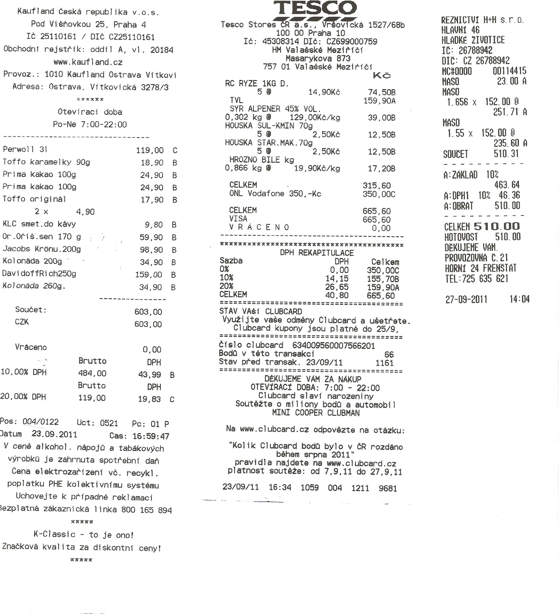

Zaokrouhlování desetinných čísel - řešení

- Zaokrouhlete desetinná čísla
- na jednotky
15,4 15 | 0,05 0
125,71 126 | 59,8 60

- na desetiny
573,16 573,2 | 3,017 3,0
23,831 23,8 | 38,98 39,0
- Zkontrolujte správnost účtu v obchodech
- Kaufland
Ano, součet je správně.
b)Tesco
Ano, součet je správně.
- Řeznictví HH
Ano, součet je správně.

- Kolik Kč činil součet v řeznictví HH ? 510.31 Kč
Kolik Kč platil zákazník (celkem)? 510,00 Kč
Proč se lišily údaje součet a celkem? V obchodě platil zákazník v hotovosti (penězi). Nejmenší platnou mincí jsou koruny, proto byl nákup zaokrouhlen na koruny.

- Kolik platil zákazník v Tescu (celkem)? 665,60 Kč
Jak platil nákup? Použil platební kartu VISA.

- Proč byla cena nákupu v řeznictví zaokrouhlena? Zákazník platil penězi.
Proč nebyla zaokrouhlena cena nákupu v Tescu? Zákazník platil platební kartou.

- Kolik Kč by platil zákazník v Tescu, kdyby platil penězi (v hotovosti)?
666,00 Kč

- Jaký je rozdíl mezi placením účtu v obchodě penězi a placením kartou? Při placení účtu v obchodě penězi se součet zaokrouhluje na celé koruny (podle platných pravidel pro zaokrouhlování). Při placení účtu kartou se platí s přesností na haléře.

